

РОССИЙСКАЯ ФЕДЕРАЦИЯ

ИРКУТСКАЯ ОБЛАСТЬ
КАЗАЧИНСКО-ЛЕНСКИЙ РАЙОН

МАГИСТРАЛЬНИНСКОЕ

МУНИЦИПАЛЬНОЕ ОБРАЗОВАНИЕ

АДМИНИСТРАЦИЯ

Магистральнинского городского поселения

П О С Т А Н О В Л Е Н И Е

п. Магистральный

от 16 апреля 2021 г. № 111 - п
┌ ┐
Об утверждении документации по планировке территории в составе проекта межевания территории «Российская Федерация, Иркутская область, Казачинско-Ленский район, Магистральнинское городское поселение, рабочий поселок Магистральный, в районе – улицы 17 съезда ВЛКСМ, проезда Янтарный, улицы Героев коммунаров, проезда без названия»

В целях обеспечения устойчивого развития территории Магистральнинского муниципального образования, установления границ зон планируемого размещения объектов капитального строительства, руководствуясь статьями 41, 41.1, 42, 43, 45, 46 Градостроительного кодекса Российской Федерации, статьей 14 Федерального закона от 06 октября 2003 года № 131-ФЗ «Об общих принципах организации местного самоуправления в Российской Федерации», статьями 7, 24, 39, 47 Устава Магистральнинского муниципального образования, Администрация Магистральнинского городского поселения

ПОСТАНОВЛЯЕТ:

1. Утвердить документацию по планировке территории в составе проекта межевания территории «Российская Федерация, Иркутская область, Казачинско-Ленский район, Магистральнинское городское поселение, рабочий поселок Магистральный, в районе – улицы 17 съезда ВЛКСМ, проезда Янтарный, улицы Героев коммунаров, проезда без названия», в следующем составе:
Основная часть проекта межевания территории:
а) Проект межевания территории. Графическая часть (Приложение № 1);
б) Проект межевания территории. Текстовая часть (Приложение № 2).

2. Опубликовать настоящее постановление в газете «Вестник Магистрального» и на официальном сайте администрации Магистральнинского городского поселения.
3. Контроль исполнения настоящего постановления возложить на заведующего отделом строительства, архитектуры и жилищно-коммунального хозяйства Абдрахманова Дмитрия Галиевича.

Глава Магистральнинского
городского поселения П.А. Егоров

Приложение № 1
к постановлению администрации
Магистральнинского городского поселения
от 16 апреля 2021 г. № 111 - п

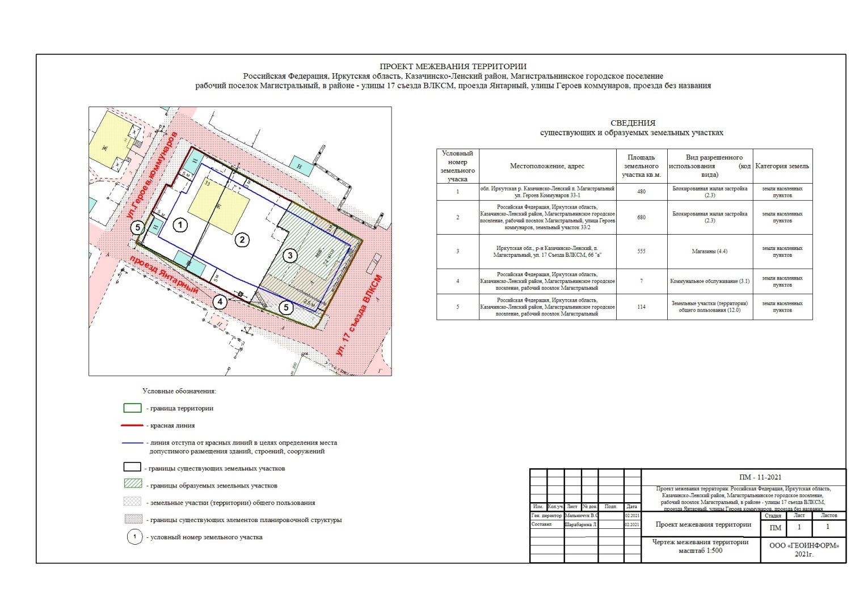

Глава Магистральнинского
городского поселения П.А. Егоров

Приложение № 2
к постановлению администрации
Магистральнинского городского поселения
от 16 апреля 2021 г. № 111 - п

ТЕКСТОВАЯ ЧАСТЬ
проекта межевания территории
Российская Федерация, Иркутская область, Казачинско-Ленский район, Магистральнинское городское поселение, рабочий поселок Магистральный, в районе – улицы 17 съезда ВЛКСМ, проезда Янтарный, улицы Героев коммунаров, проезда без названия.

1. Перечень и сведения о площади образуемых и изменяемых земельных участков, в том числе возможные способы их образования:

Условный № земельного участка | Площадь (кв.м) | Способ образования земельного участка
1 | 2 | 3
3 | 555 | Путем перераспределения
4 | 7 | Образование из земельных участков, находящихся в муниципальной собственности

2. Перечень и сведения о площади образуемых земельных участков, которые будут отнесены к территориям общего пользования или имуществу общего пользования, в том числе в отношении которых предполагаются резервирование и (или) изъятие для государственных или муниципальных нужд:
К территориям общего пользования отнесен земельный участок условный № 5, площадью 114 кв.м.

3. Вид разрешенного использования образуемых земельных участков в соответствии с проектом планировки территории:

Условный № земельного участка | Наименование вида разрешенного использования земельного участка | Код вида
1 | 2 | 3
3 | Магазины | 4.4
4 | Коммунальное обслуживание | 3.1

4. Сведения о границах территории (перечень координат характерных точек границы территории)

№  точки границы | Геодезические координаты
№  точки границы | Х | У
1 | 816931,70 | 5150421,84
2 | 816930,50 | 5150424,14
3 | 816916,59 | 5150449,50
4 | 816915,69 | 5150451,18
5 | 816911,66 | 5150458,79
6 | 816904,22 | 5150471,88
7 | 816880,19 | 5150459,07
8 | 816878,56 | 5150457,75
9 | 816885,85 | 5150438,79
10 | 816893,25 | 5150424,47
11 | 816903,58 | 5150405,55
12 | 816912,11 | 5150409,93
13 | 816920,79 | 5150414,41
14 | 816920,17 | 5150415,85
1 | 816931,70 | 5150421,84

Глава Магистральнинского
городского поселения П.А. Егоров

